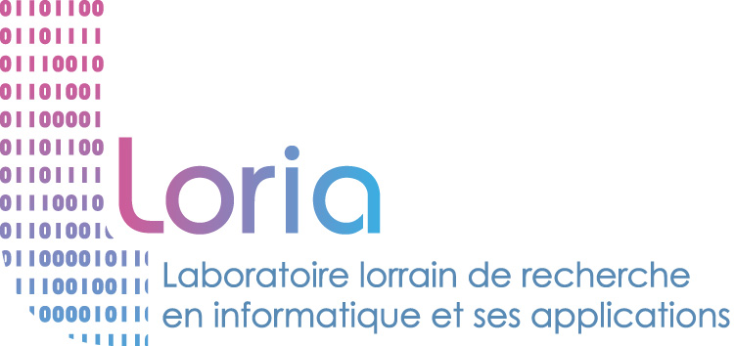



Karën Fort, Jules Steelandt, Bertrand Remy
Juin 2023

HostoMytho
Documentation et besoins graphiques du projet

Scénario :

Vous incarnez un détective dont la première mission consiste à enquêter sur une évasion massive de la prison. Bien que les médias n'aient pas encore relayé l'information, la police tente d'empêcher les criminels de quitter la ville et de disparaître. Un policier aurait aperçu l'un des évadés se rendre dans un hôpital. Malheureusement, sans mandat, la police ne peut rien faire pour pénétrer dans les lieux.
Afin de résoudre cette situation, vous devrez collaborer avec les directeurs des hôpitaux locaux pour enquêter sur ces criminels en civil. Cependant, en raison de l'anonymat et du respect de la vie privée, vous ne pourrez pas entrer dans chaque chambre pour vérifier si un patient est un criminel. De plus, vous ne connaissez pas le visage de tous les criminels, et certains d'entre eux pourraient se cacher sous un autre nom.
Votre rôle est donc crucial : vous aurez accès aux dossiers de patients anonymisés et devrez analyser les informations pour déceler les incohérences qui pourraient indiquer la présence d'un criminel. Les médecins, quant à eux, sont débordés et ne peuvent pas effectuer cette tâche eux-mêmes. De plus, il est possible que certains membres du personnel médical soient complices des criminels.

Fonctionnement des modes de jeu :

Lors de sa première connexion, le joueur découvrira un tableau de liège presque vide et un bureau tout aussi dépouillé, avec pour seule décoration une vieille lampe. Le tableau de liège servira de menu principal et comportera des éléments cliquables représentant les différents accomplissements et succès dans le jeu. Le tableau se remplira progressivement au fur et à mesure de la progression du joueur.
Plusieurs jeux seront proposés dans lesquels le joueur aura des tâches d’analyse, d’annotations et de validation à faire sur des textes.

Aspects graphiques de l’application :

Idées et inspiration pour le menu principal :

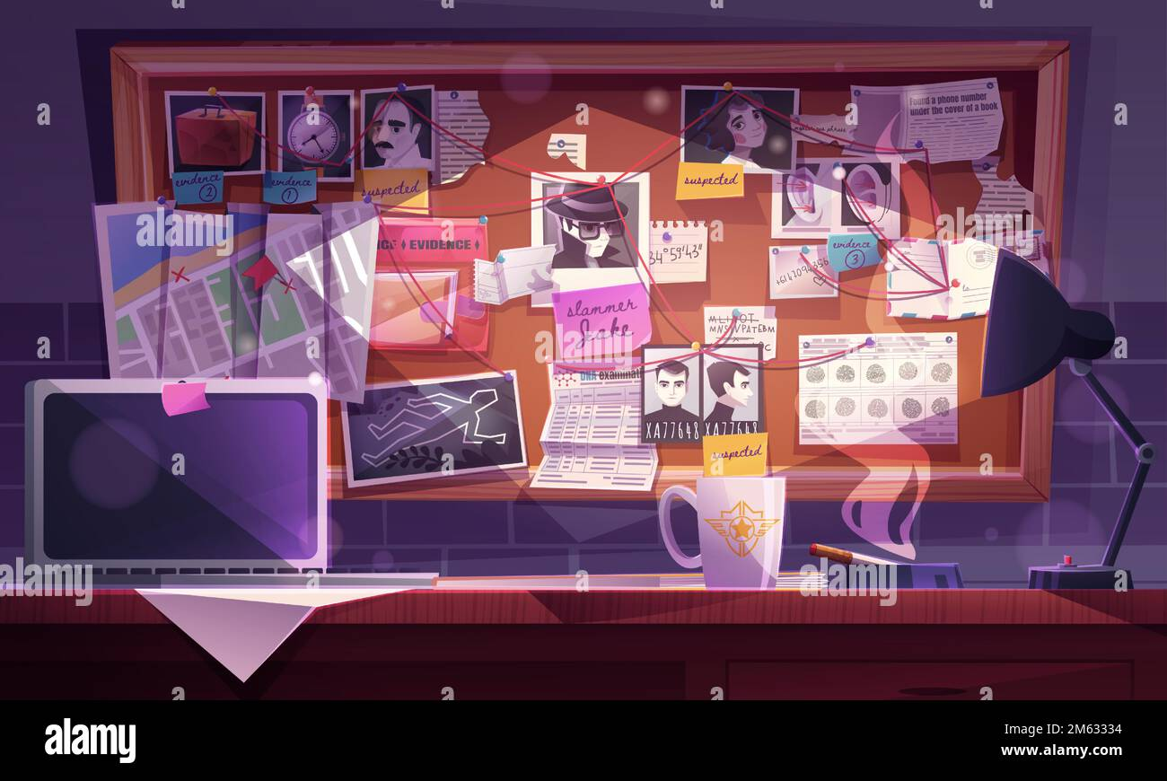
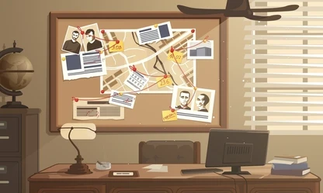

Éléments graphiques utiles pour notre jeu :

Menu principal :
- Un décor de bureau avec table, chaise, lampe, stylos, etc.
- Un tableau de liège vide (élément principal du décor)

Éléments indépendants ajoutés progressivement :
- Plusieurs photos façon Polaroid représentant un hôpital, le joueur (si personnalisable), ou les criminels recherchés ou capturés
- Pile de dossiers/livres
- Documents avec des annotations manuscrites ou des post-it

Personnages :
- Le patron
- Un ou deux médecins sans grande personnalité
- Un médecin méchant
- Deux ou trois criminels différents sans grande personnalité
- Deux ou trois criminels spéciaux (les plus recherchés, avec une personnalité marquée)

Profil :
- Médailles d'or, d'argent et de bronze (deux types de médailles : un type simple et un type plus stylisé)
- Icônes de hauts faits attribués après avoir joué, par exemple, 100 fois, 300 fois, etc. : un stéthoscope, une loupe, une seringue, un flacon de médicament, un thermomètre, un cœur

Si personnalisation du personnage principal :
- Différents types de chapeaux
- Différents types de moustaches
- Différents types de manteaux
- Différents types d'yeux
- Différents types de cheveux
- Différents types de cicatrices

Jeu :
- Porte-documents/presse-papiers de plusieurs types (sans les papiers, car ils seront intégrés directement dans l'application). Les clips doivent être indépendants pour pouvoir être déplacés et placés au-dessus des papiers codés.

Exemple :
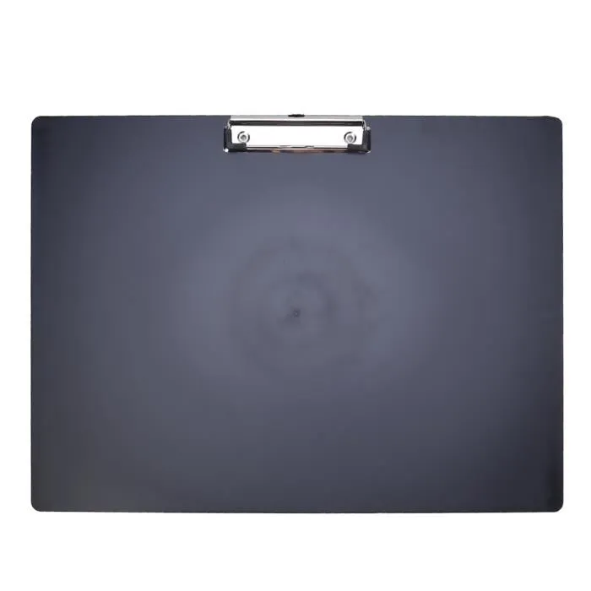

Exemple de rendu final :


Décors :
- Bureau d'entreprise/open space
- Couloir d'hôpital
- Chambre d'hôpital

Autres :
- Logo de l’application

